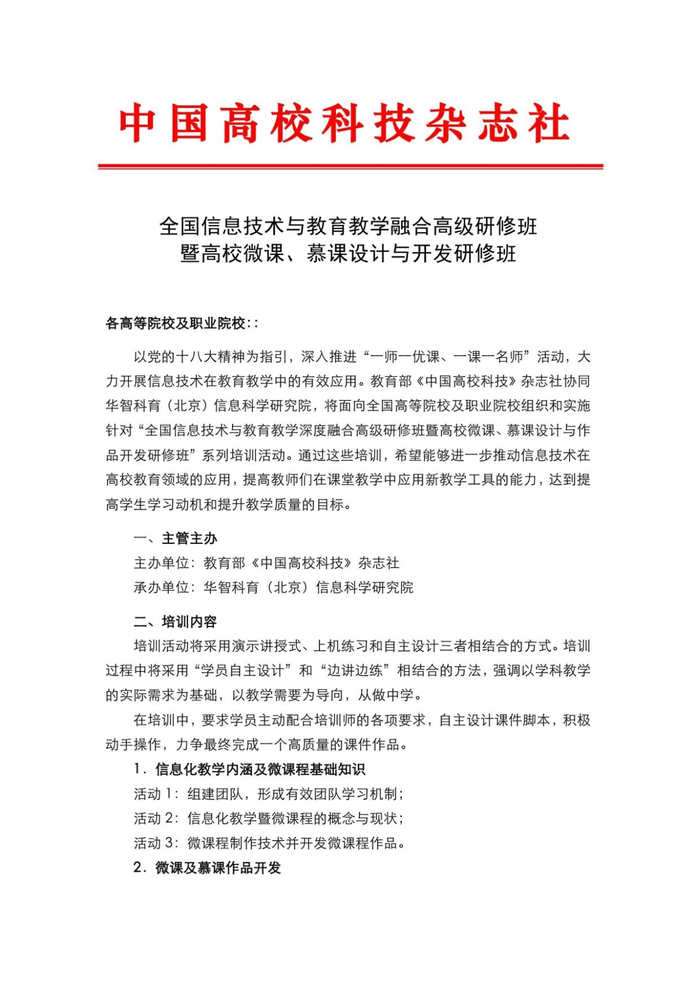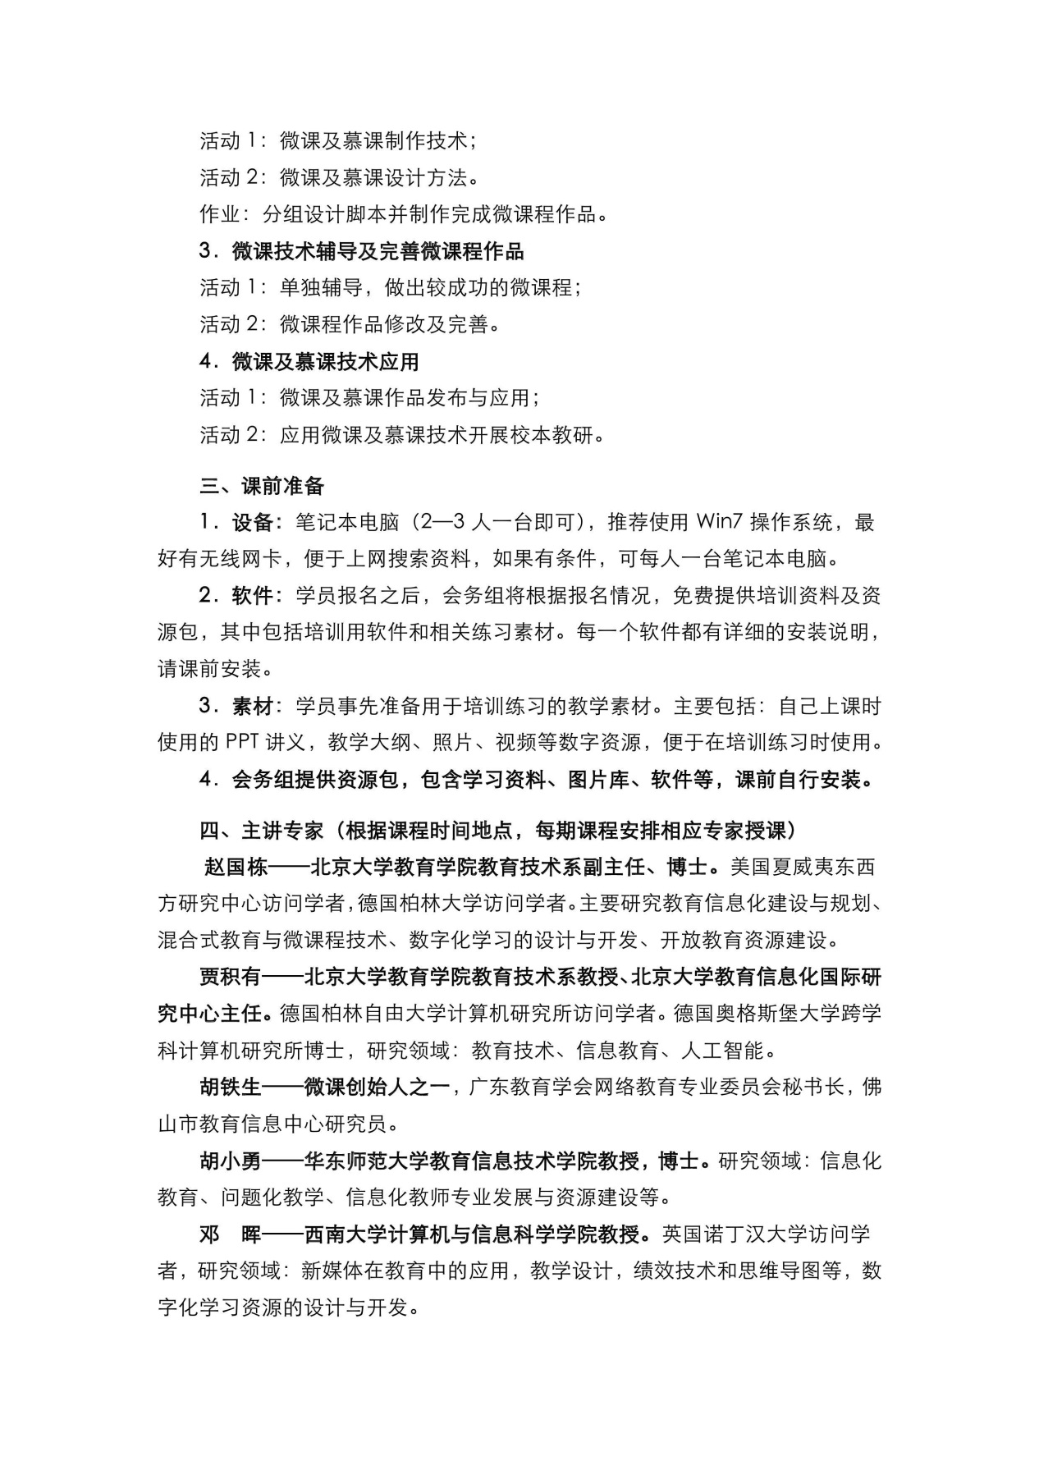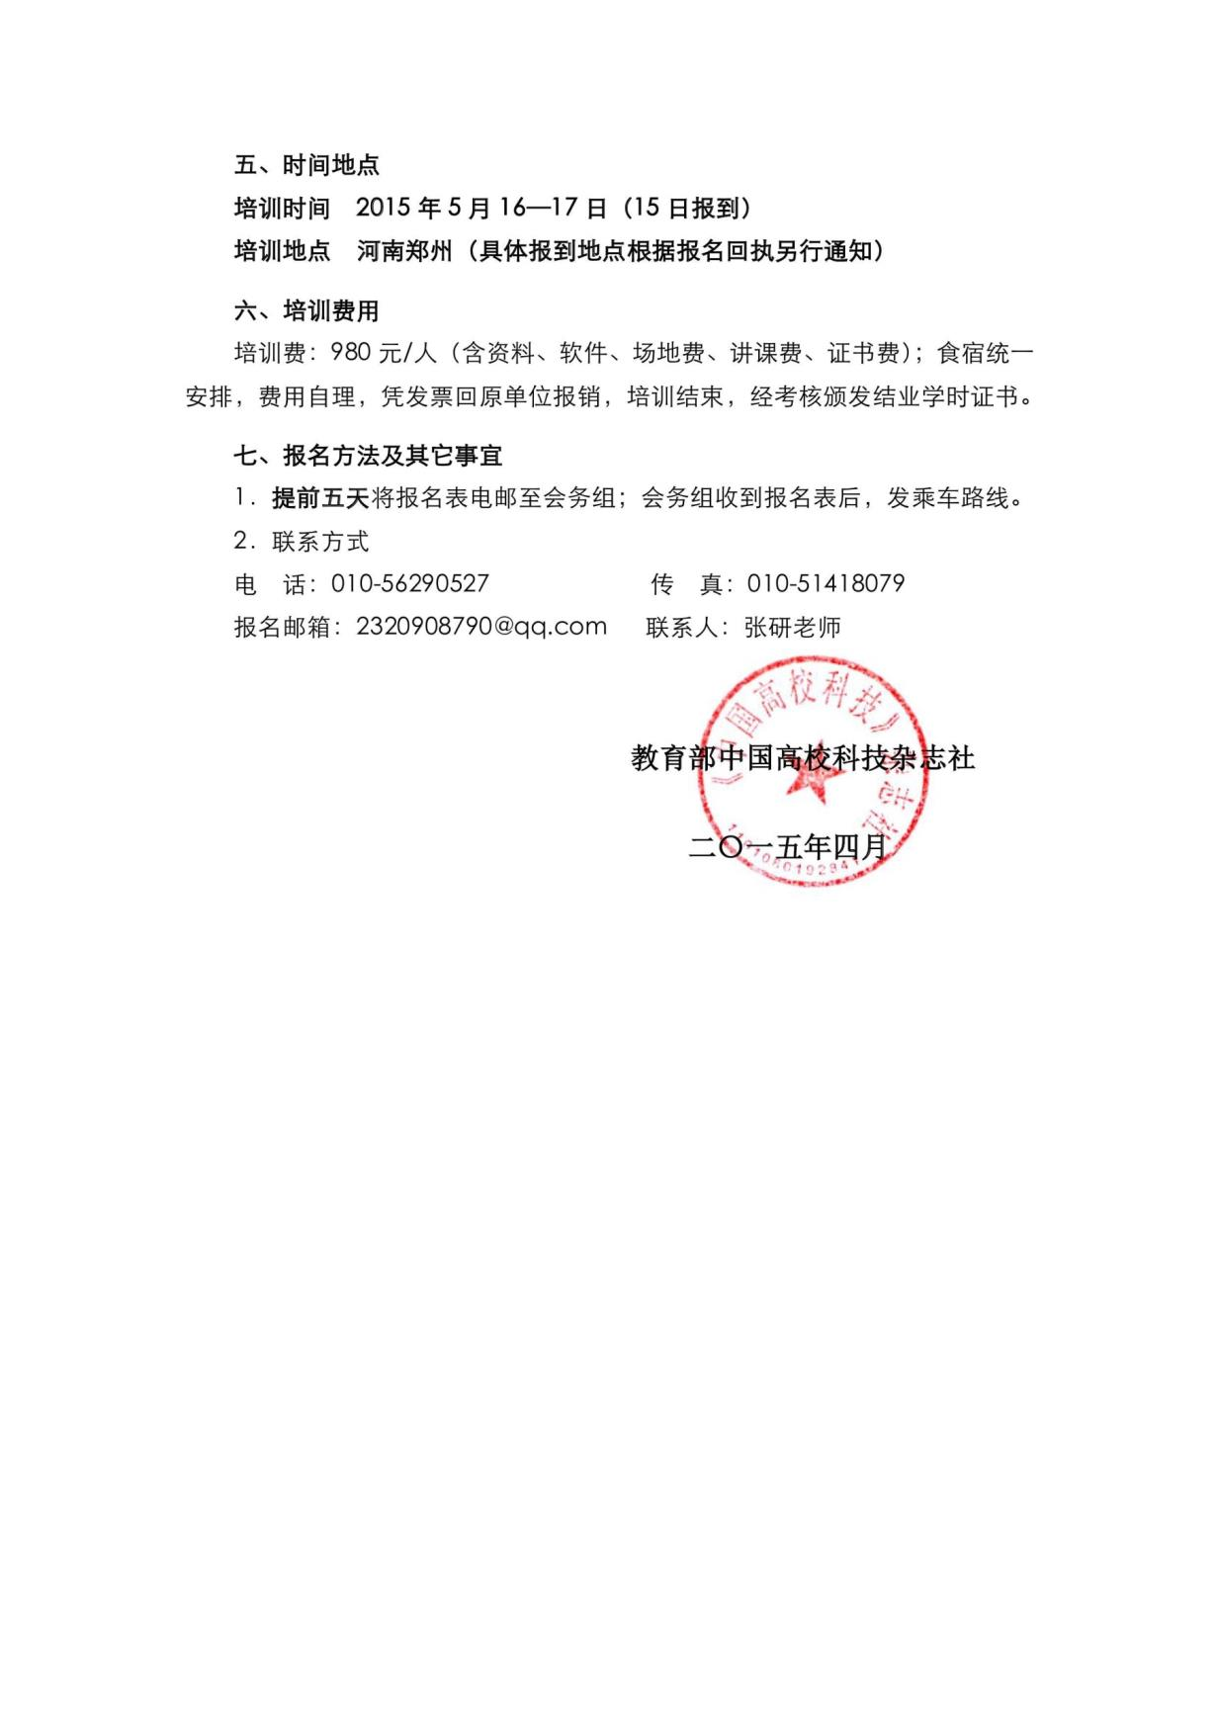

全国信息技术与教育教学深度融合高级研修班

暨高校微课、慕课设计与作品开发研修班报名回执

报名邮箱：1964852378@qq.com 联系人：张 悦13520905386

|  |  |  |  |  |  |  |  |  |
| --- | --- | --- | --- | --- | --- | --- | --- | --- |
| **单位名称** |  | | | | **参加地点（期）** | **郑州** | | |
| **姓 名** | **性别** | | **科室（系）** | **职 务** | **办公电话** | **手机** | | **电子邮箱** |
|  |  | |  |  |  |  | |  |
|  |  | |  |  |  |  | |  |
|  |  | |  |  |  |  | |  |
|  |  | |  |  |  |  | |  |
|  |  | |  |  |  |  | |  |
|  |  | |  |  |  |  | |  |
|  |  | |  |  |  |  | |  |
|  |  | |  |  |  |  | |  |
|  |  | |  |  |  |  | |  |
| 付款方式 | | | □现金 □转账 （请打∨） | | | | | |
| 就餐安排 | | 授课第一天中餐就餐人数： 授课第一天晚餐就餐人数：  授课第二天中餐就餐人数： | | | | | | |
| 房间安排 | | 标间： 间  单间： 间 | | 住宿总人数： | | | 入住日期：  返程日期： | |
| 银行账户：华智科育（北京）信息科学研究院  开户银行：工商银行北京市八角北支行  账 号：0200 2187 1920 0064302  （公章） | | | | | | | | |